**<https://github.com/Artempotoskun/OOP-KB-221-Artem-Samoilenko>**

**Лабораторна робота №2**

**Тема:** класи

**Мета:** Використовуючи основи об'єктно-орієнтованого програмування, переформулюйте та виконайте дії, зазначені в завданні лабораторної роботи.

**Завдання 1**

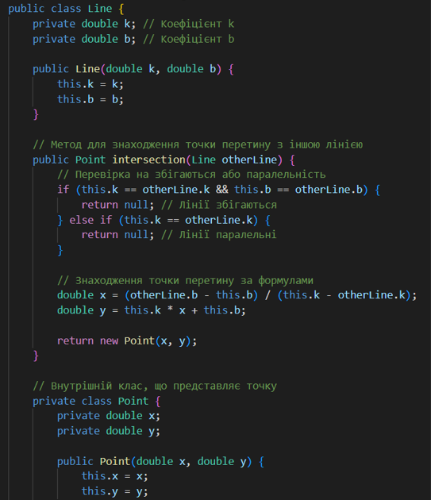

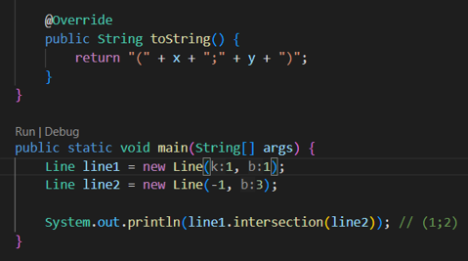

**Завдання 2**

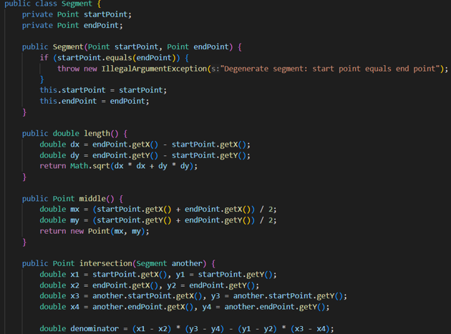

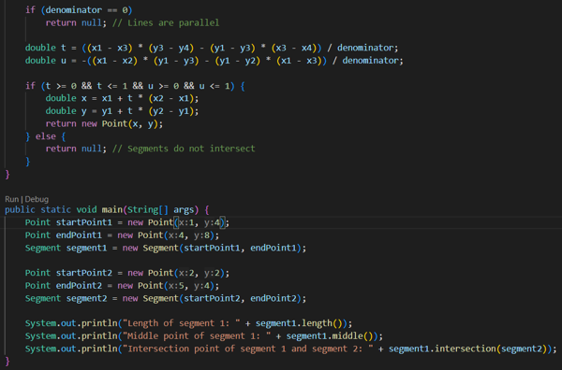

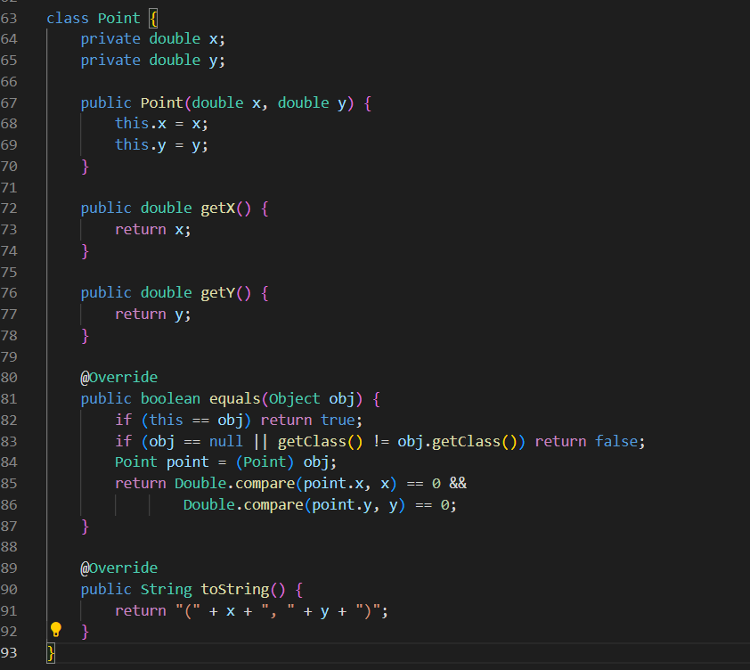

**Завдання 3**

